АДМИНИСТРАЦИЯ
МУНИЦИПАЛЬНОГО ОБРАЗОВАНИЯ БЕЛОГОРСКИЙ СЕЛЬСОВЕТ
БЕЛЯЕВСКОГО РАЙОНА ОРЕНБУРГСКОЙ ОБЛАСТИ

ПОСТАНОВЛЕНИЕ

п. Белогорский

04.02.2024 № 6-п

О проведении массовой лыжной гонки «Лыжня России»

В соответствии с постановлением администрации Беляевского района, календарным планом спортивно-массовых мероприятий муниципального образования Белогорский сельсовет на 2025 год, и в целях массового привлечения различных категорий возрастов населения к систематическим занятиям физической культурой и спортом, руководствуясь п.17 ст.5 Устава муниципального образования Белогорский сельсовет:
1.Провести на территории Белогорского сельсовета 8 февраля 2025 года в 12:00 по местному времени - ХIV открытую Всероссийскую массовую лыжную гонку «Лыжня России».
2. Утвердить положение о проведении ХIV открытой Всероссийской массовой лыжной гонки «Лыжня России» в муниципальном образовании Белогорский сельсовет (Приложение 1).
3. В целях контроля за организацией стартов, создать организационный комитет по подготовке и проведению на территории муниципального образования ХIV открытой Всероссийской массовой лыжной гонки «Лыжня России » (Приложение 2).
4. Итоги проведения лыжной гонки, сообщить начальнику отдела по физической культуре, спорту, туризму, молодежной политике Селифанову Д.Е. не позднее 12:00 часов 8 февраля 2025 года, по тел:89225302607, e-mail: sde_belyevka@mail.ru.
4. Контроль за исполнением настоящего постановления оставляю за собой.
5.Постановление вступает в силу со дня его подписания.

Глава муниципального образования
Белогорский сельсовет И.В. Карих
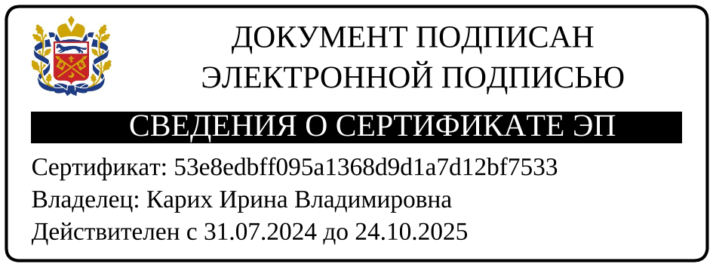

Разослано: | администрация района, директорам школ, сельским клубам, прокурору, в дело

Приложение № 1
к постановлению администрации
муниципального образования
Белогорский сельсовет
от 04.02.2025 № 6-п

Положение
О проведении ХIV открытой Всероссийской массовой лыжной гонки
«Лыжня России» на территории муниципального образования
Белогорский сельсовет

I. ЦЕЛЬ И ЗАДАЧИ
а) пропаганда физической культуры и спорта среди населения
б) привлечение трудящихся и учащейся молодежи на территории муниципального образования Белогорский сельсовет к регулярным занятиям лыжным спортом

II. СРОКИ И МЕСТО ПРОВЕДЕНИЯ
Всероссийские соревнования «Лыжня России» на территории муниципального образования Белогорский сельсовет проводится
8 февраля 2025 года в 12.00 – по местному времени.
Места проведения соревнований определяются органами местного самоуправления. В местах проведения соревнований должен находиться квалифицированный медицинский персонал, а также представители органов обеспечения общественного порядка.

III. РУКОВОДСВО ПРОВЕДЕНИЯ
Общее руководство проведения соревнований осуществляет оргкомитет, возглавляемый администрацией муниципального образования Белогорский сельсовет. Непосредственное проведение соревнований возлагается на оргкомитет, утвержденный главой администрации Белогорского сельсовета.

IV. УЧАСТНИКИ СОРЕВНОВАНИЙ
К участию в соревнованиях допускаются граждане российской федерации и иностранных государств. Участники соревнований до 17 лет включительно допускаются только при наличии медицинского заключения врача о допуске, участники от 18 лет и старше при наличии медицинского заключения врача о допуске или личной подписи, подтверждающей персональную ответственность за свое здоровье.

V. ПРОГРАММА
Программа соревнований определяется местным оргкомитетам, исходя из местных условий и традиций, возможностей и уровня подготовки участников.
VI. ФИНАНСОВЫЕ РАСХОДЫ
Расходы по проведению массового спортивного пробега осуществляется за счет местного бюджета.
VII. НАГРАЖДЕНИЕ
Победители и лауреаты соревнований награждаются призами и грамотами по рассмотрению оргкомитета.

VIII.ОБЕСПЕЧЕНИЕ БЕЗОПАСНОСТИ УЧАСТНИКОВ И ЗРИТЕЛЕЙ

Места проведения соревнований определяются администрацией сельсовета. В местах проведения соревнований должна находиться фельдшер, а также представители органов обеспечения общественного порядка.

Приложение 2
к постановлению администрации
муниципального образования
Белогорский сельсовет
от 04.02.2025 № 6-п

СОСТАВ
Организационного комитета по подготовке и
проведению Всероссийской массовой лыжной гонки
«Лыжня России» на территории муниципального образования
Белогорский сельсовет

Карих И.В.- председатель оргкомитета, глава администрации

Члены оргкомитета:

Тлеуп  Ляззат Жаксегалиевна | Директор Белогорского СДК (по согласованию)
Мухаметзянова  Альфия Гайнулиновна | Культорганизатор сельского клуба с.Алабайтал  (по согласованию)
Рогожина  Елена Юрьевна | Культорганизатор сельского клуба с. Гирьял  (по согласованию)
Ахметзянов  Ильгиз Илдусович | Директор МБОУ «Алабайтальская основная общеобразовательная школа»  (по согласованию)
Кузнецова  Елена Григорьевна | директор МБОУ «Белогорская основная общеобразовательная школа»  (по согласованию)
Кузнецова  Вера Леонидовна | директор МБОУ «Гирьяльская основная общеобразовательная школа»  (по согласованию)

